Министерство образования и науки РФ

ФГБОУ ВПО «Тамбовский государственный технический университет»

Кафедра « »

Лабораторная работа №2

по дисциплине «Модели и методы анализа проектных решений»

Математическая модель динамики объекта

Выполнил: студент гр. − Д. Ю.

Проверил: Р.Ю.

***Цели и задачи****.*

Приобретение практических навыков моделирования объектов ссосредоточенными координатами.

Произвести численное решение системы уравнений динамики на ЭВМ и получить динамические характеристики объекта с сосре-доточенными координатами.

***Решение задачи****.*

Динамические режимы объектов с сосредоточенными координатамиописываются системой обыкновенных дифференциальных уравнений, в которых учитывается изменение входных и выходных координат вовремени.Построение математической модели динамики объекта с сосредоточенными координатами осуществим для выпарного аппарата, рассмотренного в лабораторной работе №1.

Целью построения математической модели динамики является получение зависимости выходной координаты *С*вых от времени при изменении входных координат *С*вх, *m*вх и *Т*п.

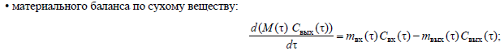

***Исходныйкод:***

**private** const double _S **=** 0.75**;**

**private** const double _sigma **=** 0.12**;**

**private** const double _Cвх **=** 21.4**;**

**private** const double _Cвых **=** 9.7**;**

**private** const double _mвх **=** 7.5**;**

**private** const double _mвт **=** 8.2**;**

**private** const double _Tp **=** 95.7**;**

**private** const double _P0 **=** 7900.0**;**

**private** const double _P1 **=** 7600.0**;**

**private** const double _dCвх **=** **-**2.0**;**

**private** const double _dmвх **=** **-**2.0**;**

**private** const double _dTп **=** 14.0**;**

/// <summary>

/// (M) Найти Массу раствора в апорате

/// Начальное условие

/// </summary>

**private** double M_1_56**(**double i**)**

**{**

**return** _S**\*((**_P1 **-** _P0**)** **+** **((**_mвх **-** _mвт**)/**_sigma**)*((**_mвх **-** _mвт**)/**_sigma**+**i**))/**i**;**

**}**

/// <summary>

/// (mвых) Масса на выходе

/// </summary>

**private** double mвых**(**double i**)**

**{**

**return** **(**_sigma**\***Math**.**Sqrt**(**_P0 **+** M_1_56**(**i**)/**_S **-** _P1**));**

**}**

/// <summary>

/// dM(t)/dt =0

/// </summary>

**private** PointPairList dM_1_55**()**

**{**

PointPairList Cвых **=** **new** PointPairList**();**

**for** **(**double i **=** 0**;** i **<** 500**;** i**+=**0.1**)**

**{**

Cвых**.**Add**(**i**,(**_mвх **\*** _Cвх **-** mвых**(**i**)** **\*** _Cвых**)** **/** M_1_56**(**i**)+**_Tp**);**

**}**

//Cвых(t)

**return** Cвых**;**

**}**

/// <summary>

/// Cвх(t)

/// </summary>

**private** PointPairList Cвх_t**()**

**{**

PointPairList Cвхt **=** **new** PointPairList**();**

**for** **(**double i **=** 0**;** i **<** 500**;** i **+=** 0.1**)**

**{**

Cвхt**.**Add**(**i**,** **(**_dmвх **+** mвых**(**i**)** **+** _Cвых**)** **/** M_1_56**(**i**)+**_dTп**);**

**}**

**return** Cвхt**;**

**}**

/// <summary>

/// mвх(t)

/// </summary>

**private** PointPairList mвх_t**()**

**{**

PointPairList mвхt**=** **new** PointPairList**();**

**for** **(**double i **=** 0**;** i **<** 500**;** i **+=** 0.1**)**

**{**

mвхt**.**Add**(**i**,** mвых**(**i**)** **+** _mвт **+** **(**_dTп **+** _dCвх**));**

**}**

**return** mвхt**;**

**}**

**private** PointPairList Tп_t**()**

**{**

PointPairList Tпt**=** **new** PointPairList**();**

**for** **(**double i **=** 0**;** i **<** 500**;** i **+=** 0.1**)**

**{**

Tпt**.**Add**(**i**,** _dTп**/(**_dmвх **\*** _dCвх **-** mвых**(**i**)** **\*** _Cвых**)** **+** M_1_56**(**i**)** **+** _Tp**);**

**}**

**return** Tпt**;**

**}**

#region Рунге-Куты

static double q**(**double x**,** double y**)**

**{**//y'=x+sin(y/п)//15 вар

**return** x **+** Math**.**Sin**(**y **/** Math**.**PI**);**//x + cos(y / sqrt(10));

**}**

static void Reshenie**()**

**{**

double x**,** y **=** 5.3**,** h **=** 0.01**,** a **=** 1.7**,** b **=** 2.7**,** k1**,** k2**,** k3**,** k4**;**

x **=** a**;**

Console**.**Write**(**"{0}\t{1}\n"**,** x**,** y**);**

**for** **(**int i **=** 1**;** i **<** **(**b **-** a**)** **/** h**;** i**++)**

**{**

k1 **=** h **\*** q**(**x**,** y**);**

k2 **=** h **\*** q**(**x **+** h **/** 2**,** y **+** k1 **/** 2**);**

k3 **=** h **\*** q**(**x **+** h **/** 2**,** y **+** k2 **/** 2**);**

k4 **=** h **\*** q**(**x **+** h**,** y **+** k3**);**

x **=** x **+** h**;**

y **=** y **+** **(**k1 **+** 2 **\*** k2 **+** 2 **\*** k3 **+** k4**)** **/** 6**;**

Console**.**Write**(**"{0:#.##}\t{1:#.##}\n"**,** x**,** y**);**

**}**

**}**

#endregion

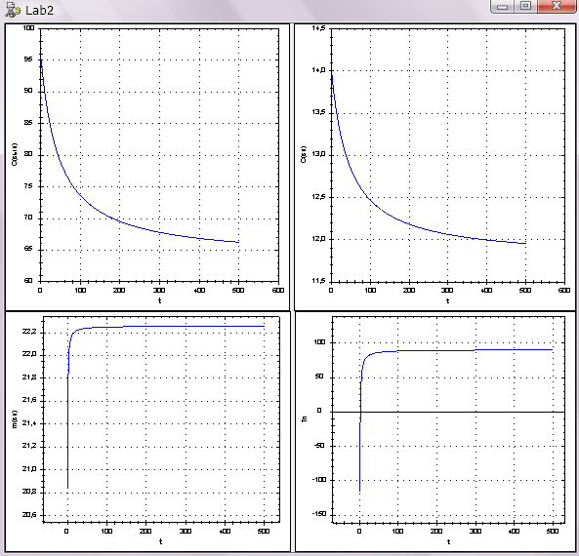***Конечныйрезультат:***